Museo Storico Aeronautica Militare, Vigna di Valle (Roma)

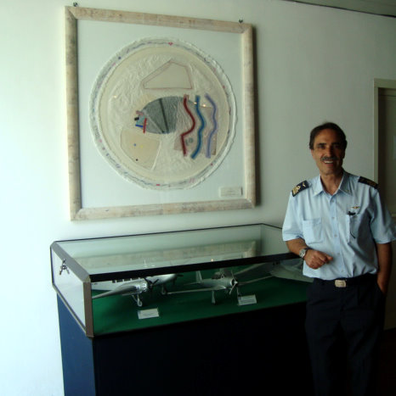

Papiers froissé di Antonio Papasso

Titolo: “Volo”
Misure; cm. 115x115
Anno: 2006

L’opera è in permanenza ed è stata acquisita dal Museo in occasione della retrospettiva dell’autore nell’anno 2006.

La foto riproduce in primo piano il Direttore del Museo, Colonnello Pilota Massimo Mondini

